## Anexo 21 Registro fotográfico SPT

*Sondeo 1*

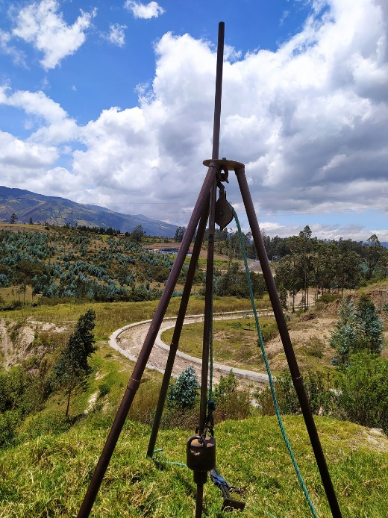

*Muestra 1*

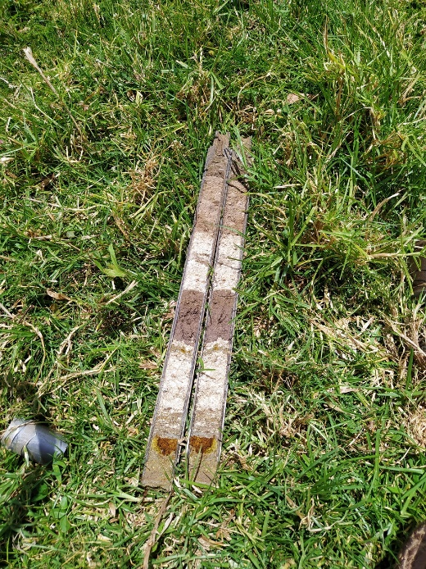

*Sondeo 2*

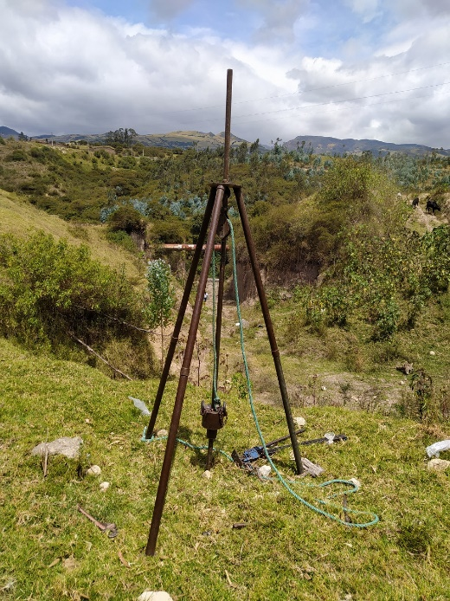

*Muestra 2*

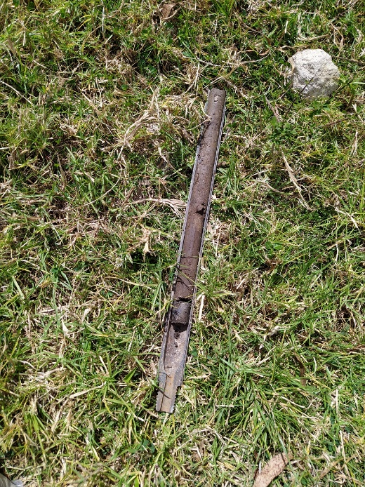

*Sondeo 3*

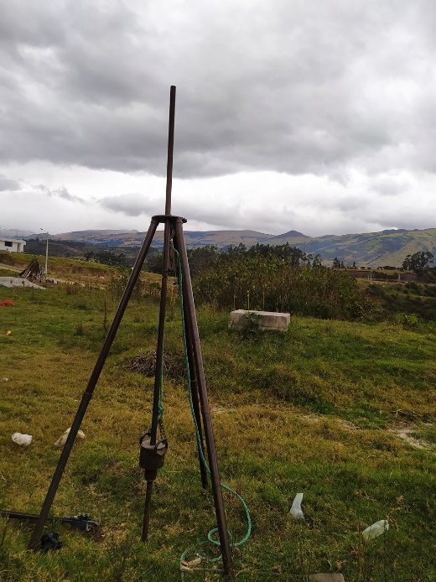

*Muestra 3*

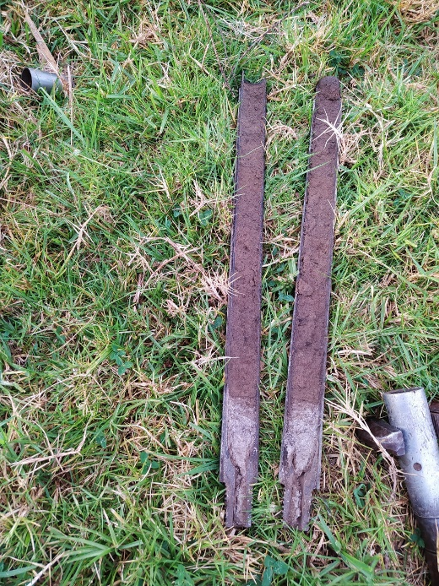

*Sondeo 4*

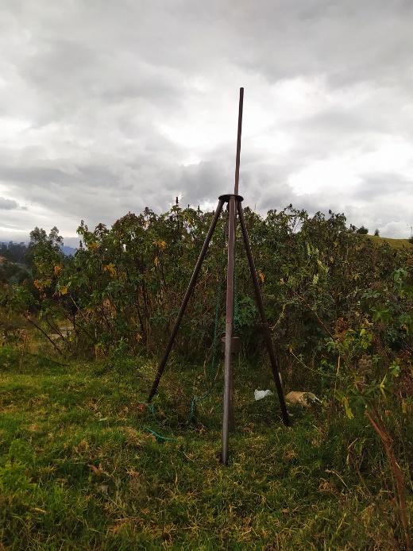

*Muestra 4*

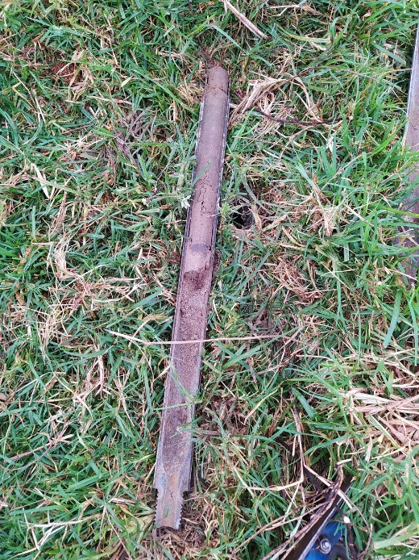

## Anexo 22 Sondeos









## Anexo 23 Capacidad admisible



## Anexo 24 Registro fotográfico sísmico

*Línea sísmica 1*

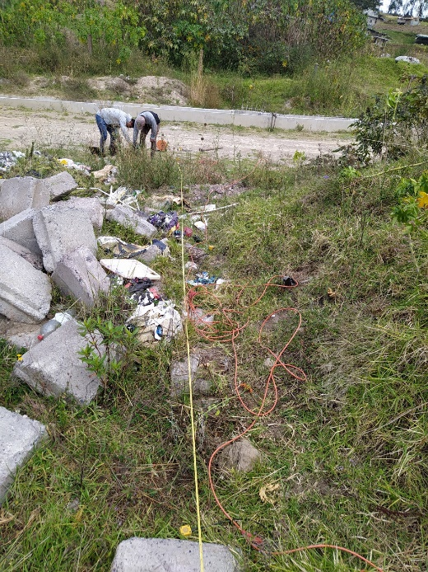

*Línea sísmica 2*

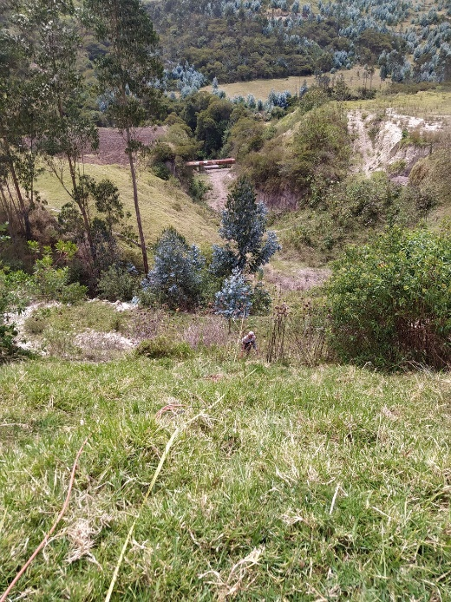

## Anexo 25 Ensayos de sísmica refracción

Análisis sísmico de refracción, estudio geofísico, escombrera Santa Ana, LS1.

POSICIÓN DE LOS DISPAROS

|  |  |  |
| --- | --- | --- |
| Abscisa [m] | Cota [m] | Nombre Fichero |
| 35.00 | 642.00 | PERFIL 1001.dat |
| 16.50 | 642.00 | PERFIL 1002.dat |
| -2.00 | 642.00 | PERFIL 1003.dat |

POSICIÓN DE LOS GEÓFONOS Y DE LAS PRIMERAS LLEGADAS

|  |  |  |  |  |  |
| --- | --- | --- | --- | --- | --- |
| N. | Abcisa [m] | Cota [m] | FBP da 35 [ms] | FBP da 16.5 [ms] | FBP da -2 [ms] |
| 1 | 0.00 | 637.00 | 64.37 | 55.50 | 4.96 |
| 2 | 3.00 | 639.00 | 63.87 | 52.00 | 12.96 |
| 3 | 6.00 | 641.00 | 60.96 | 44.46 | 33.00 |
| 4 | 9.00 | 642.00 | 59.96 | 20.46 | 34.96 |
| 5 | 12.00 | 642.00 | 57.50 | 18.50 | 54.50 |
| 6 | 15.00 | 642.00 | 57.50 | 5.50 | 53.46 |
| 7 | 18.00 | 642.00 | 53.50 | 4.50 | 58.50 |
| 8 | 21.00 | 642.00 | 52.00 | 12.96 | 65.50 |
| 9 | 24.00 | 642.00 | 47.50 | 25.50 | 64.50 |
| 10 | 27.00 | 642.00 | 22.96 | 31.46 | 64.50 |
| 11 | 30.00 | 642.00 | 13.46 | 36.00 | 64.50 |
| 12 | 33.00 | 642.00 | 5.46 | 35.50 | 64.50 |

DISTANCIA DE LOS REFRACTORES A LOS GEÓFONOS

|  |  |
| --- | --- |
| N. Geóf. | Dist. Refr. 1 [m] |
| 1 | 3.0 |
| 2 | 5.0 |
| 3 | 6.6 |
| 4 | 7.6 |
| 5 | 7.3 |
| 6 | 7.4 |
| 7 | 7.3 |
| 8 | 7.9 |
| 9 | 7.3 |
| 10 | 6.6 |
| 11 | 6.5 |
| 12 | 6.0 |

VELOCIDADES DE LAS CAPAS

|  |  |
| --- | --- |
| N. Estrato | Velocidades [m/s] |
| 1 | 289.1 |
| 2 | 1515.5 |

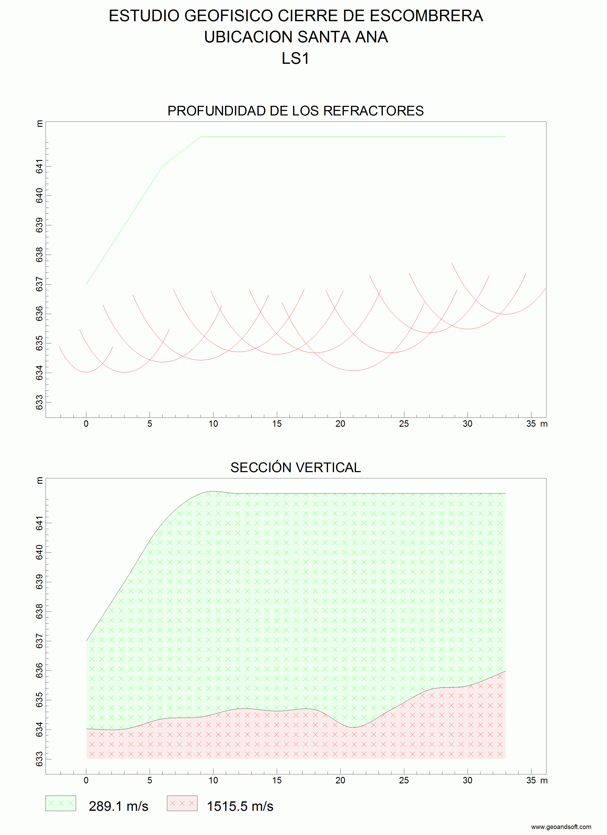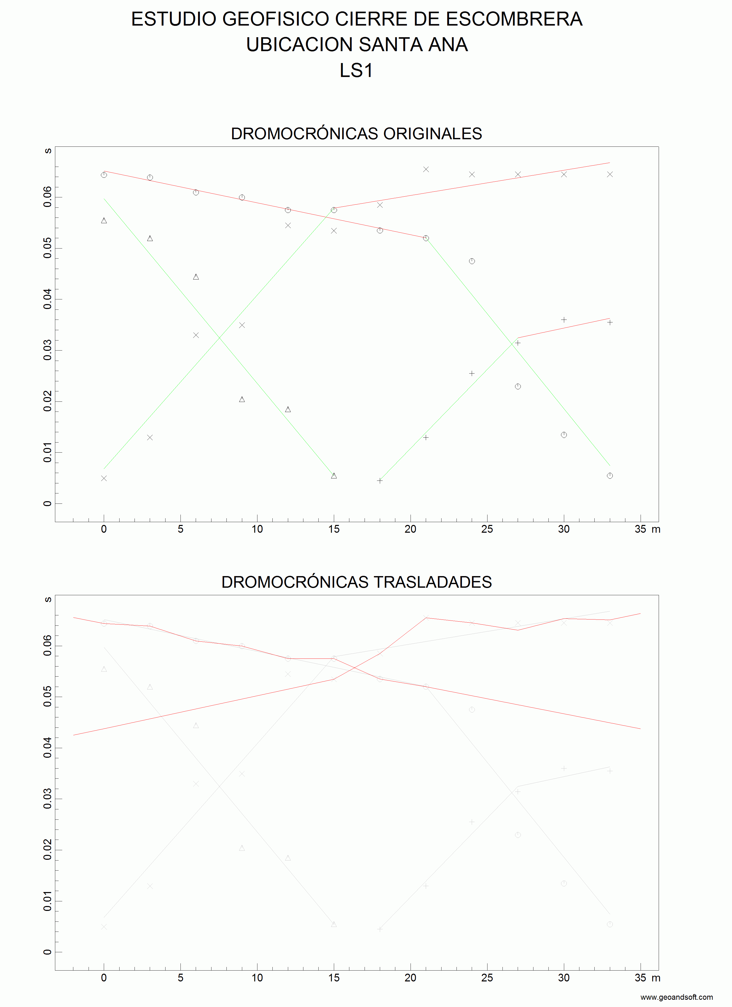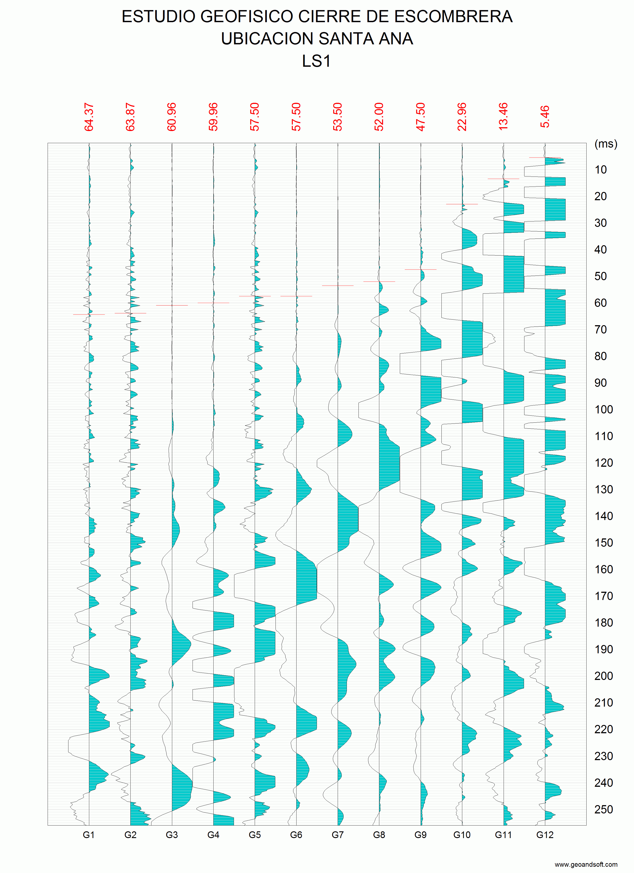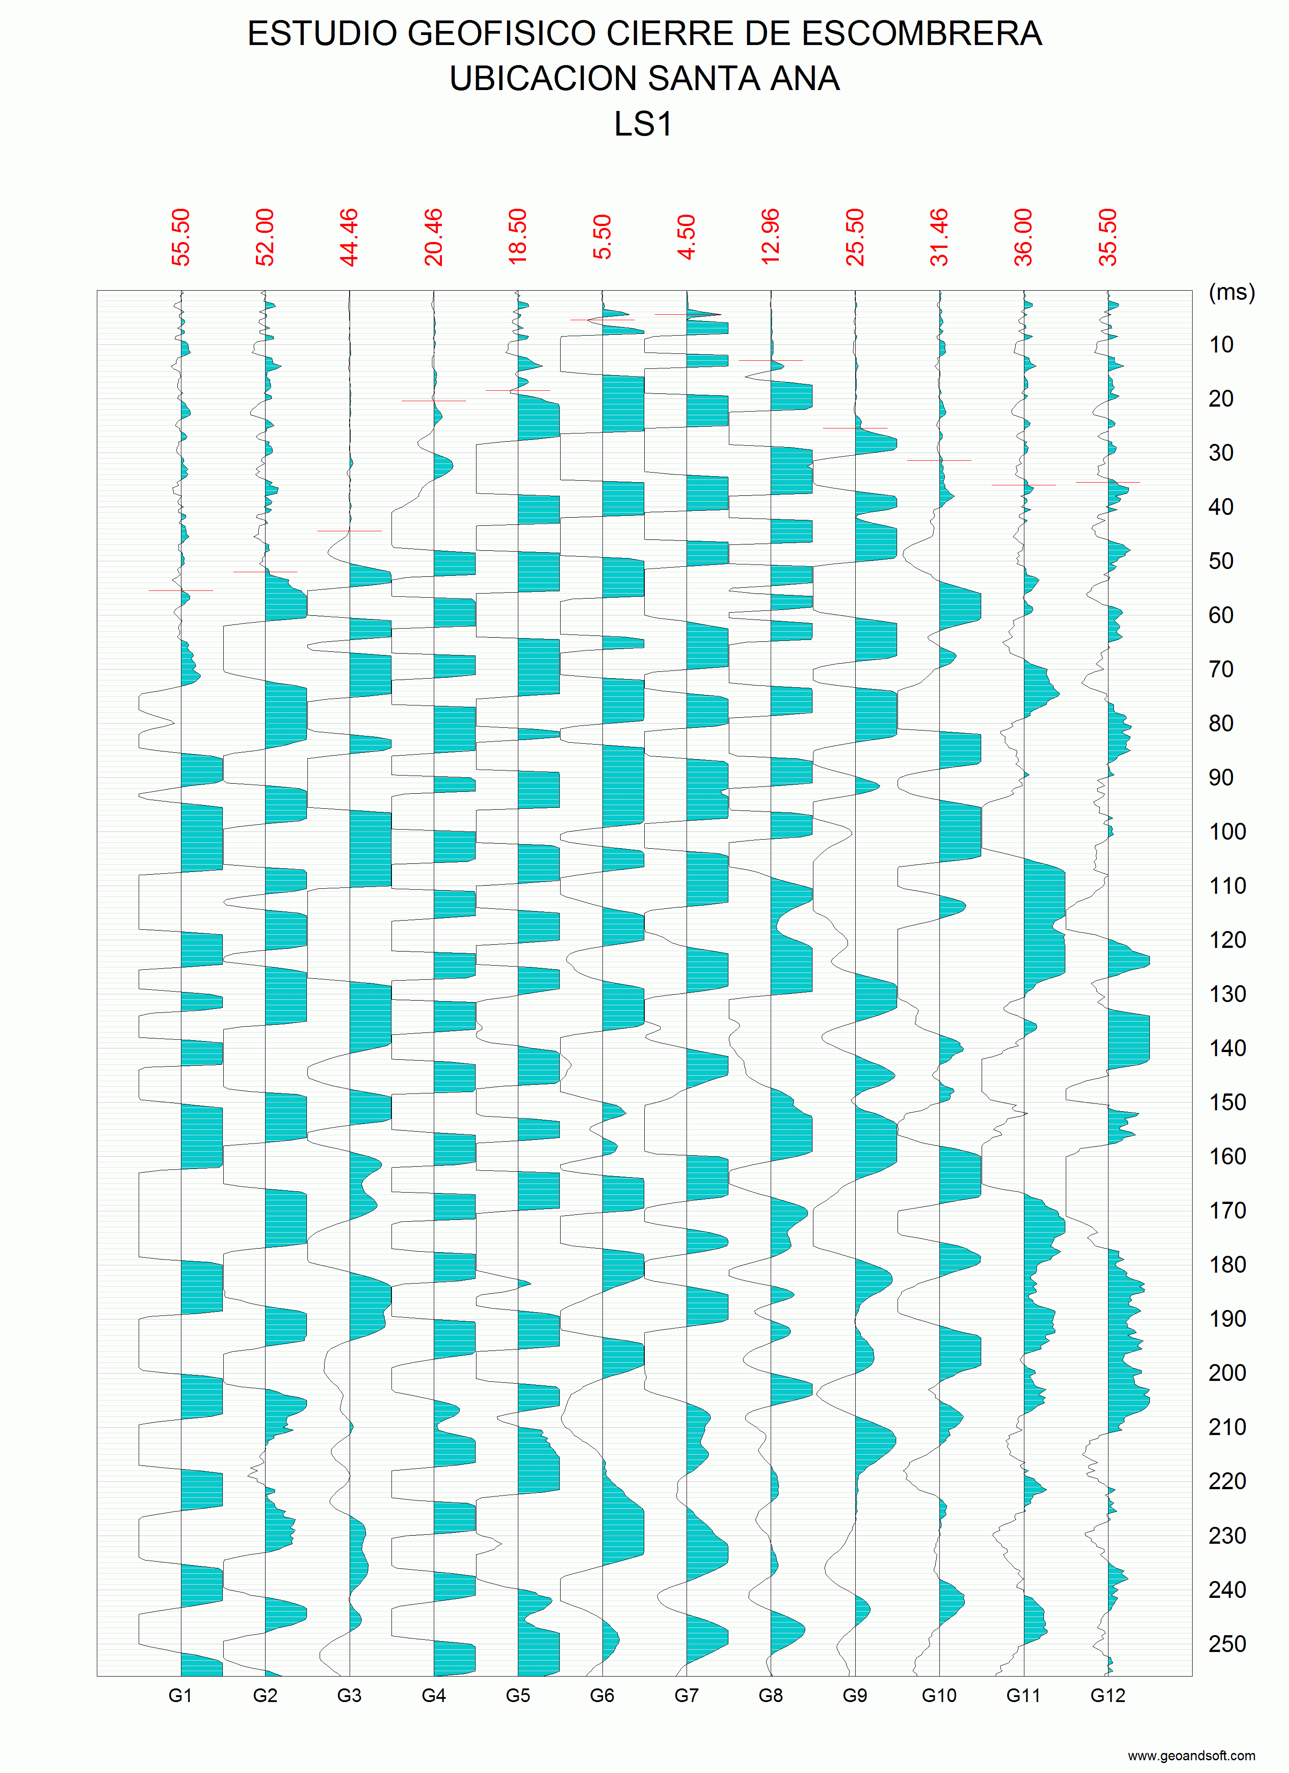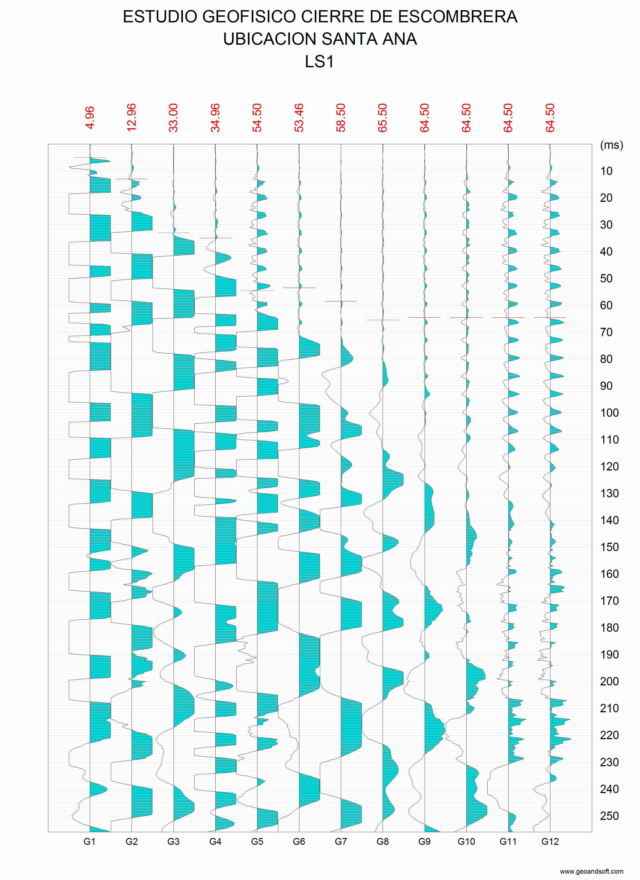

Análisis sísmico de refracción

Estudio geofisico

Escombrera Santa Ana, LS2, posición de los disparos.

|  |  |  |
| --- | --- | --- |
| Abcisa [m] | Cota [m] | Nombre Fichero |
| 35.00 | 645.00 | PERFIL 2001.dat |
| 16.50 | 645.00 | PERFIL 2002.dat |
| -2.00 | 643.00 | PERFIL 2003.dat |

POSICIÓN DE LOS GEÓFONOS Y DE LAS PRIMERAS LLEGADAS

|  |  |  |  |  |  |
| --- | --- | --- | --- | --- | --- |
| N. | Abscisa [m] | Cota [m] | FBP da 35 [ms] | FBP da 16.5 [ms] | FBP da -2 [ms] |
| 1 | 0.00 | 643.00 | 74.00 | 37.50 | 5.87 |
| 2 | 3.00 | 643.00 | 74.00 | 35.50 | 17.96 |
| 3 | 6.00 | 644.00 | 74.00 | 32.50 | 27.46 |
| 4 | 9.00 | 645.00 | 74.00 | 27.50 | 41.46 |
| 5 | 12.00 | 645.00 | 74.00 | 14.50 | 51.46 |
| 6 | 15.00 | 645.00 | 70.50 | 3.00 | 59.37 |
| 7 | 18.00 | 645.00 | 63.00 | 5.00 | 69.87 |
| 8 | 21.00 | 645.00 | 50.46 | 20.50 | 81.96 |
| 9 | 24.00 | 645.00 | 41.87 | 31.87 | 88.46 |
| 10 | 27.00 | 645.00 | 25.96 | 43.50 | 91.96 |
| 11 | 30.00 | 645.00 | 17.00 | 50.50 | 93.46 |
| 12 | 33.00 | 645.00 | 5.00 | 50.50 | 94.46 |

DISTANCIA DE LOS REFRACTORES A LOS GEÓFONOS

|  |  |
| --- | --- |
| N. Geóf. | Dist. Refr. 1 [m] |
| 1 | 7.5 |
| 2 | 7.5 |
| 3 | 8.4 |
| 4 | 9.2 |
| 5 | 9.8 |
| 6 | 9.4 |
| 7 | 9.4 |
| 8 | 9.4 |
| 9 | 9.4 |
| 10 | 9.3 |
| 11 | 9.6 |
| 12 | 9.3 |

VELOCIDADES DE LAS CAPAS

|  |  |
| --- | --- |
| N. Estrato | Velocidades [m/s] |
| 1 | 267.5 |
| 2 | 1780.8 |

